Серикова Галина Владимировна

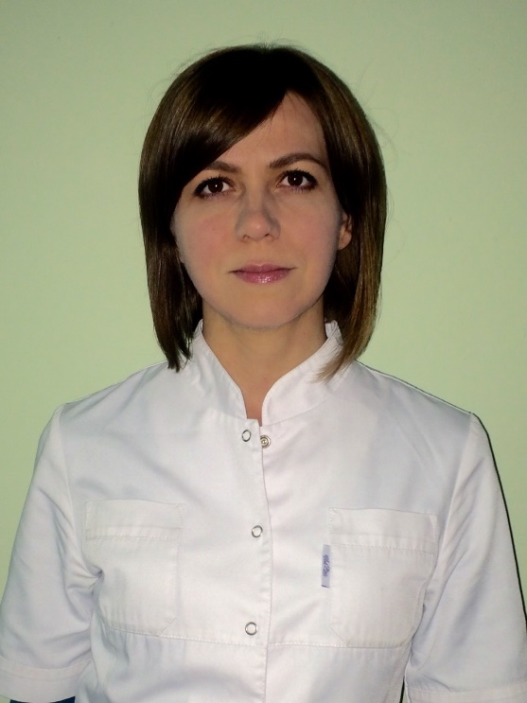

Ординатор

Email: serikova-05@mail.ru

Профиль ординатора

Специальность подготовки: 31.06.01 Клиническая медицина
направленность подготовки 14.01.22 ревматология
Год поступления: 2016
Год окончания: 2018

«Научная работа»
«Теоретическая»:
«Клинические рекомендации по ревматологии», 2010, «Национальное руководство по ревматологии», 2008; А.Е.Каратеев, Н.Н.Яхно, Л.Б.Лазебник, М.Л.Кукушкин, В.Н.Дроздов, В.А.Исаков, Е.Л.Насонов «Применение нестероидных противовоспалительных препаратов», 2009; А.Е.Каратеев, Л.И. Алексеева, Е.Г.Филатова, Е.В.Мороз, В.П. Тюрин, Е. Л. Насонов «Обезболивающие препараты в терапевтической практике», 2013; Е.Л. Насонов «МЕТОТРЕКСАТ перспективы применения в ревматологии», 2005; Я.А.Сигидин, Г.В.Лукина «Биологическая терапия в ревматологии», 2009.

«Другие виды работ»:
Выступления: при прохождении клинической интернатуры по специальности Внутренние болезни на базе ГКГ МВД России кафедры Госпитальной терапии №2 выступала с докладом на тему «Реактивный артрит с клиническим разбором пациента» под руководством профессора, д.м.н. Луизы Джабраиловны Макоевой.

«Публикации статей»

«Индивидуальный план ординатора»:
На 2016-2017 учебный год в ФГБНУ НИИР им В.А. Насоновой запланирована следующая работа:
1. Ведение пациентов в поликлиническом, рентгенологическом, физиотерапевтическом отделениях, ревматологических отделениях.
2. Регулярное посещение заседаний ученого совета ФГБНУ НИИР им. В.А. Насоновой, ревматологического общества, присутствие на апробациях и защитах диссертаций.
3. Активное участие в проведении конференций, школы ревматологов и других мероприятий Института.

